Носик, носик! Где ты, носик? (Дети моют нос.)
Ротик, ротик! Где ты, ротик? (Дети моют ротик.)
Щечка, щечка! Где ты, щечка? (Дети моют щечки.)
Глазки, глазки! Где вы глазки? (Дети моют глазки.)

****

Водичка, водичка,
Умой мое личико,
Чтоб глазоньки блестели,
Чтоб щечки краснели,
Чтоб смеялся роток.
Чтоб кусался зубок.

****
Чистая водичка
Умоет Саше личико,
Анечке-ладошки.
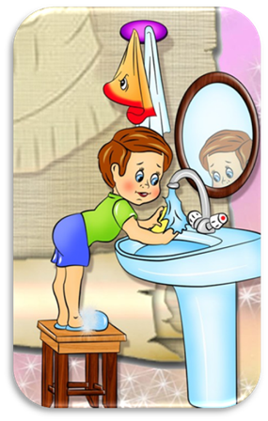
А пальчики Антошке.

****
Катя, мой лицо и шейку,
Мылься мылом хорошенько,
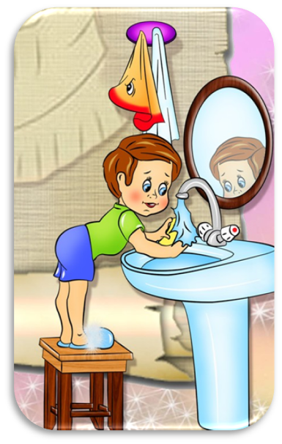
Чисти зубки - будут белы.
Ушки мой, не забывай!
Воду ты не проливай,
Сухо ручки вытирай.

Ты мне ручки подай,
Да с кровати вставай,
Умываться пойдём,
Где водичка найдём!

****
Ай, лады, лады, лады
Не боимся мы воды,
Чисто умываемся,
Маме улыбаемся.
Знаем, знаем, да-да-да
Где ты прячешься, вода!
Выходи, водица,
Мы пришли умыться!
Лейся на ладошку
По-нем-ножку.
Лейся, лейся, лейся
По-сме-лей -
Детка умывайся веселей!

***

Щечки?
Мыли.
Носик?
Мыли?
А глазки?
Забыли.

Знаем, знаем - да-да-да!
В кране прячется вода!
Выходи, водица!
Мы пришли умыться!
Лейся понемножку
Прямо на ладошку!
Будет мыло пениться
И грязь куда-то денется!

****
Ладушки, ладушки,
С мылом моем лапушки.
Чистые ладошки,
Вот вам хлеб и ложки.

****

Закатаем рукава,
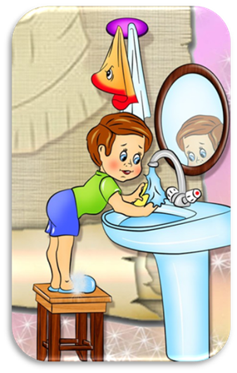
Открываем кран - вода.
Моем глазки, моем щечки,
Моем уши и ладошки!
- Посмотрите, крошки,
На свои ладошки.
- Ах, какие ладошки!
Чистые ладошки!

Лейся, чистая водичка,
Ты умой мне чисто личко,
Шейку, ручки умывай,
Ничего не забывай!

****
Зайка начал умываться
Видно в гости он собрался
Вымыл ротик
Вымыл носик
Вымыл ухо
Вот и сухо

****

Кран откройся,
Нос умойся
Мойтесь сразу
Оба глаза,
Мойся шейка
Хорошенько...

****
Чистим чистим трубочиста
- чисто чисто, чисто чисто
Будет будет трубочист
чист чист чист чист.

Мыло душистое, белое, мылкое,
Мыло глядит на грязнулю с ухмылкою:
Если б грязнуля вспомнил про мыло –
Мыло его, наконец, бы отмыло.

****
Чище мойся, воды не бойся!
Кран откройся, нос умойся!
Мойтесь сразу оба глаза!
Мойтесь уши, мойся шейка!
Мойся шейка, хорошенько!
Мойся, мойся, обливайся,
грязь смывайся,
Грязь смывайся!

****
Водичка серебристая
Струится из-под крана.
И мыло есть душистое,
Совсем как в нашей ванной.

****
В ручейке вода струится
В речке плещется вода.
Мы под краном будем мыться,
Без воды мы никуда.
Моем руки, моем лица
Мылом, щеткой и водой.
Если ты не любишь мыться,
Эту песенку не пой.

Лейся, чистая водичка,
Ты умой мне чисто личико,
Шейку, ручки умывай,
Ничего не забывай!
Мылом, мылом чисто мойся,
Ни о чем не беспокойся.
Мыло не кусается, просто умывается.
****
Кто не моет руки с мылом
От среды и до среды.
На мохнатом полотенце
Отпечатаны следы.

****
Чище умойся, воды не жалей.
Будут ладошки снега белей.
Я сегодня утром рано
Умывался из-под крана.
Я и сам теперь умею
Вымыть личико и шею.

****
Зайка начал умываться
Видно в гости он собрался
Вымыл ротик
Вымыл носик
Вымыл ухо
Вытер сухо.

Картотека
«Умываемся с потешкой»
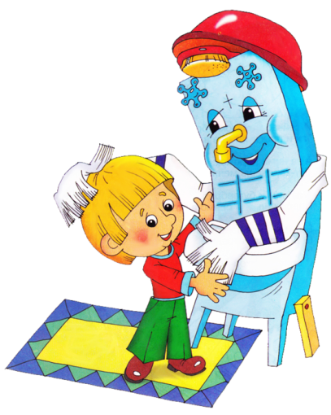
Выполнение культурно-гигиенических навыков

